Қостанай облысы әкімдігі білім басқармасының «Костанай қаласы білім бөлімінің «№3 бөбекжайы» коммуналдық мемлекеттік қазыналық кәсіпорны  Коммунальное государственное казенное предприятие «Ясли-сад № 3» отдела образования города Костаная» Управления образования акиматаКостанайской области | 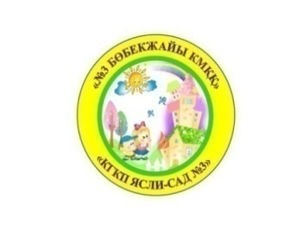

Диагностическое исследование с дошкольниками о выявлении уровня сформированности представлений у воспитанников знаний об экологической культуре (первичная)

Костанай қ 2025-2026 оқу жылы
Согласно плана мероприятий в рамках ИП «Зеленый клуб» среди воспитанников проведено диагностическое исследование с дошкольниками о выявлении уровня сформированности представлений у воспитанников знаний об экологической культуре в сентябре 2025 года.
С целью выявления уровня сформированности представлений у воспитанников знаний об экологической культуре. Приняло участие 173 ребенка средних, старших и предшколных групп. Детям было предложено ряд заданий , педагоги фиксировали ответы детей в таблицы и выводили процент знаний по каждому вопросу и затем общий процент по возрастной группе.

Диагностическое исследование с дошкольниками о выявлении уровня сформированности представлений у воспитанников знаний об экологической культуре (первичная) в средних группах

Приняло участие 75 детей
 | Низкий | Средний | высокий
Гулдер | 17% | 48% | 35%
Жидек | 53% | 26% | 21%
Ромашка | 16% | 57% | 27%

Диагностическое исследование с дошкольниками о выявлении уровня сформированности представлений у воспитанников знаний об экологической культуре (первичная) в старших группах

Приняло участие 50 детей
 | Низкий | Средний | высокий
группа Радуга | 17% | 48% | 35%
группа Балапан | 17% | 48% | 35%

Диагностическое исследование с дошкольниками о выявлении уровня сформированности представлений у воспитанников знаний об экологической культуре (первичная) в предшкольных группах

Приняло участие 48 детей
 | Низкий | Средний | высокий
группа Ласточка | 17% | 48% | 35%
группа Көбелек | 15,00% | 46% | 37%

Диагностическое исследование с дошкольниками о выявлении уровня сформированности представлений у воспитанников знаний об экологической культуре (первичная)

Всего в мониторинге приняло участие 173 ребенка
Из них:
Низкий уровень | Средний уровень | Высокий уровень
22% | 46% | 32%

Выводы:
- Продолжать формировать у воспитанников ценностного отношения к природе, повысить уровень экологического образования, воспитать ответственное отношение подрастающего поколения к природе через различные формы и виды деятельности
Ответственные: воспитатели
Срок: в течение года
- Провести итоговое диагностирование в завершение работы по ИП «Зеленый клуб»
Ответственные: воспитатели
Срок: по плану

